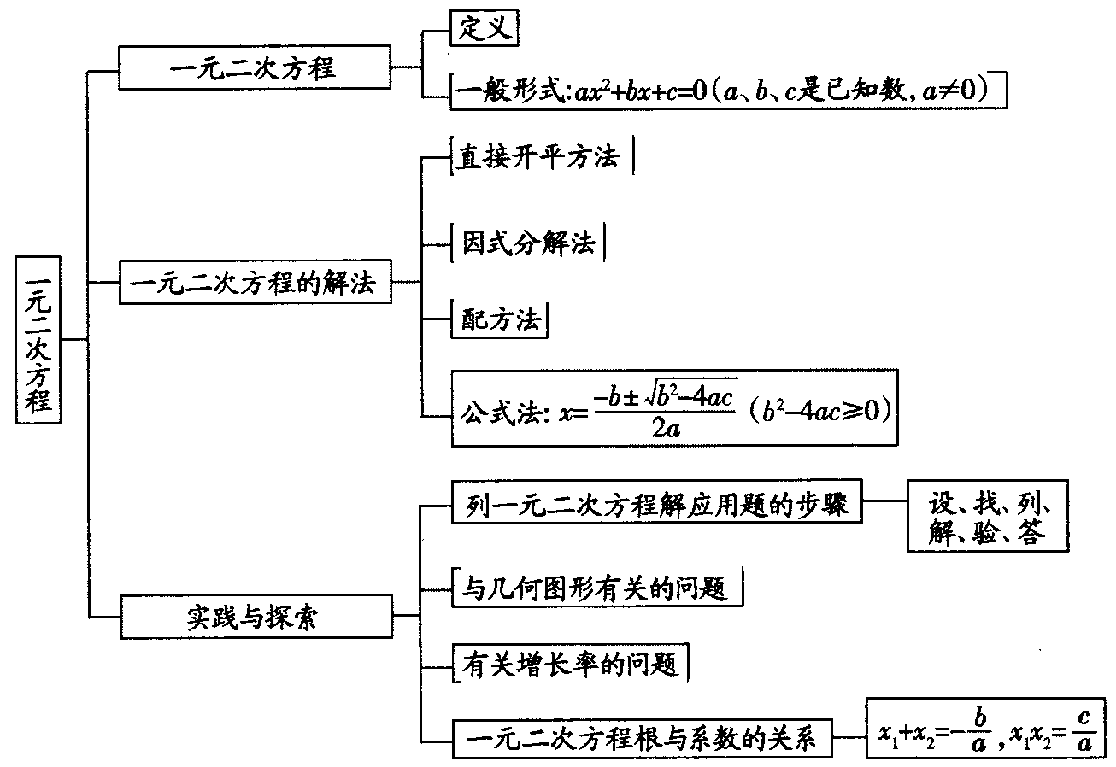

知识点一、一元二次方程的有关概念
1．一元二次方程的概念：
通过化简后，只含有一个未知数(一元)，并且未知数的最高次数是2(二次)的整式方程，叫做一元二次方程．
2．一元二次方程的一般形式：
3.一元二次方程的解：
使一元二次方程左右两边相等的未知数的值叫做一元二次方程的解，也叫做一元二次方程的根.
知识点二、一元二次方程的解法
1．直接开方法；
2．配方法；
用配方法解一元二次方程的一般步骤：
① 把原方程化为的形式；
② 将常数项移到方程的右边；方程两边同时除以二次项的系数，将二次项系数化为1；
③ 方程两边同时加上一次项系数一半的平方；
④ 再把方程左边配成一个完全平方式，右边化为一个常数；
⑤ 若方程右边是非负数，则两边直接开平方；求出方程的解；如果右边是一个负数，则判定此方程无
实数解.
3．公式法；
(1)一元二次方程求根公式：
一元二次方程，当时，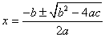.
(2)一元二次方程根的判别式．
①当时，原方程有两个不等的实数根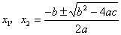；
②当时，原方程有两个相等的实数根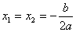；
③当时，原方程没有实数根.
(3)用公式法解关于x的一元二次方程的步骤：
①把一元二次方程化为一般形式；
②确定a、b、c的值；
③求出的值；
④若，则利用公式求出原方程的解；
若，则原方程无实根.

4．因式分解法；
(1)用因式分解法解一元二次方程的步骤：
①将方程右边化为0；
②将方程左边分解为两个一次式的积；
③令这两个一次式分别为0，得到两个一元一次方程；
④解这两个一元一次方程，它们的解就是原方程的解.
(2)常用因式分解法：
提取公因式法，平方差公式、完全平方公式.
知识点三、列一元二次方程解应用题
1.列方程解实际问题的三个重要环节：
一是整体地、系统地审题；
二是把握问题中的等量关系；
三是正确求解方程并检验解的合理性.
2.利用方程解决实际问题的关键是寻找等量关系.
3.解决应用题的一般步骤：
审(审题目，分清已知量、未知量、等量关系等)；
设(设未知数，有时会用未知数表示相关的量)；
列(根据题目中的等量关系，或将一个量表示两遍，由此得到方程)；
解(解方程，注意分式方程需检验，将所求量表示清晰)；
答(切忌答非所问).
4.常见应用题型
数字问题、平均变化率问题、利息问题、利润(销售)问题、形积问题.
知识点四、一元二次方程根与系数的关系
如果一元二次方程ax²+bx+c=0的两个实根是x₁， x₂，那么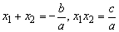.
注意它的使用条件为a≠0， Δ≥0.

知识点一：一元二次方程的定义及解法
只含有一个未知数，且未知数的最高次数是________，这样的整式方程叫做一元二次方程.
一元二次方程的常见解法
（1）__________；（2）__________；（3） ；（4） .

例1：（2009·新疆建设兵团）解方程：．
【解析】可以用因式分解法或公式法解一元二次方程.
解法一：
或
解法二：

同步测试：
1. （2009·浙江省台州市）用配方法解一元二次方程$x^{2}−4x=5$的过程中，配方正确的是（ ）
A．（$x+2)^{2}=1$ B．$(x−2)^{2}=1$ C．$(x+2)^{2}=9$ D．$(x−2)^{2}=9$
2. （2009·四川省南充市）方程的解是（ ）
A． B． C．或 D．或

知识点二：一元二次方程的解的应用
例2. （2009·山东省日照市）．若n（）是关于x的方程的根，则m+n的值为 （ D ）
（A）1 （B）2 （C）-1 （D）-2
同步测试：
1.（2009·湖南省长沙市）．已知关于的方程的一个根为，则实数的值为（ ）
A．1 B． C．2 D．
2. （2009·山东省威海市）若关于的一元二次方程的一个根是，则另一个根是______．

知识点三：一元二次方程根的判别式：
一元二次方程的根的判别式___________.
（1）_________________；
（2）________________；
（3）_________________.
例3：（2009·成都市）若关于x的一元二次方程${\text{kx}}^{2}−2x−1=0$有两个不相等的实数根，则k的取值范围是（ ）
A.k＞-1 B. k＞-1且k≠0 C.k＜1 D. k＜1且k≠0
【解析】因为一元二次方程有两个不相等的实数根，所以必须满足两个条件，$\begin{aligned}\left\{Δ>0 | \right.\end{aligned}$，解之得，k＞-1且k≠0，故选B.
【答案】B

同步测试：
1．（2009 芜湖）当满足 时，关于的方程有两个不相等的实数根．
2．（2009·山东省泰安市）关于x的一元二次方程$−x^{2}+(2k+1)x+2−k^{2}=0$有实数根，则k的取值范围是 。

知识点四：一元二次方程的应用：
步骤是：设 列 解 验 答
例4：(2009·辽宁省本溪市）由于甲型H1N1流感（起初叫猪流感）的影响，在一个月内猪肉价格两次大幅下降．由原来每斤16元下调到每斤9元，求平均每次下调的百分率是多少？设平均每次下调的百分率为，则根据题意可列方程为 ．
【解析】第二下降表示为$\text{16}(1−x)^{2}$,然后再列方程.
【答案】
同步测试：
1．（2009 安徽）某市2008年国内生产总值（GDP）比2007年增长了12%，由于受到国际金融危机的影响，预计今年比2008年增长7%，若这两年GDP年平均增长率为则满足的关系式是（ ）
A． B．
C． D．
2．（2009·浙江省宁波市）2009年4月7日，国务院公布了《医药卫生体制改革近期重点实施方案（2009~2011年》，某市政府决定2009年投入6000万元用于改善医疗卫生服务，比2008年增加了1250万元．投入资金的服务对象包括“需方”（患者等）和“供方”（医疗卫生机构等），预计2009年投入“需方”的资金将比2008年提高30%，投入“供方”的资金将比2008年提高20%．
（1）该市政府2008年投入改善医疗卫生服务的资金是多少万元？

（2）该市政府2009年投入“需方”和“供方”的资金各多少万元？

（3）该市政府预计2011年将有7260万元投入改善医疗卫生服务，若从2009~2011年每年的资金投入按相同的增长率递增，求2009~2011年的年增长率．

类型一、一元二次方程及根的定义
1.已知关于的方程的一个根为2，求另一个根及的值.
思路点拨：从一元二次方程的解的概念入手，将根代入原方程解的值，再代回原方程，解方程求出另一个根即可.
解：将代入原方程，得
即
解方程，得
当时，原方程都可化为
解方程，得.
所以方程的另一个根为4，或-1.
总结升华：以方程的根为载点.综合考查解方程的问题是一个常考问题，解这类问题关键是要抓住“根”的概念，并以此为突破口.
举一反三：
【变式1】已知一元二次方程的一个根是，求代数式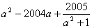的值.
思路点拨：抓住为方程的一个根这一关键，运用根的概念解题.
解：因为是方程 的一个根,
所以 ,
故 ,
,
所以 .
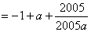
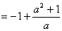
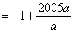
.
总结升华：“方程”即是一个“等式”，在“等式”中，根据题目的需要，合理地变形，是一种对代数运算综合要求较高的能力，在这一方面注意丰富自己的经验.
类型二、一元二次方程的解法
2.用直接开平方法解下列方程：
(1)3-27x²=0； (2)4(1-x)²-9=0.
解：(1)27x²=3
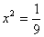
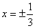
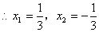.
(2)4(1-x)²=9
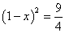
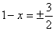
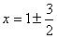
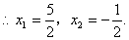
3.用配方法解下列方程：
(1)； (2).
解：(1)由，
得，
，
，
所以，
故.
(2)由，
得，
，
，
所以
故
4.用公式法解下列方程：
(1)； (2)； (3).
解：(1)这里
并且
所以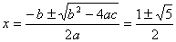，
所以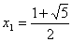，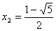.
(2)将原方程变形为，
则
，
所以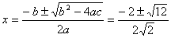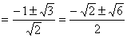，
所以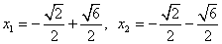.
(3)将原方程展开并整理得，
这里，
并且，
所以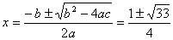.
所以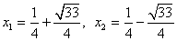.
总结升华：公式法解一元二次方程是解一元二次方程的一个重点，要求熟练掌握，它对我们的运算能力有较高要求，也是提高我们运算能力训练的好素材.

5.用因式分解法解下列方程：
(1)； (2)； (3).
解：(1)将原方程变形为，
提取公因式，得，
因为，所以
所以或，
故
(2)直接提取公因式，得
所以或，(即
故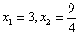.
(3)直接用平方差公式因式分解得
即
所以或
故.

举一反三：
【变式1】用适当方法解下列方程．
(1)2(x+3)²=x(x+3)； (2)x²-2x+2=0；
(3)x²-8x=0； (4)x²+12x+32=0.
解：(1)2(x+3)²=x(x+3)
2(x+3)²-x(x+3)=0
(x+3)[2(x+3)-x]=0
(x+3)(x+6)=0
x₁=-3，x₂=-6．
(2)x²-2x+2=0
这里a=1，b=-2，c=2
b²-4ac=(-2)²-4×1×2=12＞0
x=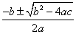=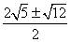
x₁=+，x₂=-
(3)x(x-8)=0
x₁=0，x₂=8．
(4)配方，得
x²+12x+32+4=0+4
(x+6)²=4
x+6=2或x+6=-2
x₂=-4，x₂=-8．
点评:要根据方程的特点灵活选用方法解方程.
6.若，求的值.
思路点拨：观察，把握关键：换元，即把看成一个“整体”.
解：由，
得，
，
，
所以，
故或(舍去)，
所以.
总结升华：把某一“式子”看成一个“整体”，用换元的思想转化为方程求解，这种转化与化归的意识要建立起来.
类型三、一元二次方程根的判别式的应用
7.(武汉)一元二次方程4x²+3x-2=0的根的情况是( )
A.有两个相等的实数根; B.有两个不相等的实数根
C.只有一个实数根; D.没有实数根
解析:因为△=3²-4×4×(-2)＞0，所以该方程有两个不相等的实数根.
答案:B.
8.(重庆)若关于x的一元二次方程x²+x-3m=0有两个不相等的实数根，则m的取值范围是( )
A.m＞ B.m＜ C.m＞- D.m＜-
思路点拨：因为该方程有两个不相等的实数根，所以应满足.
解:由题意，得△=1²-4×1×(-3m)＞0，
解得 m＞-.
答案:C.
举一反三：
【变式1】当m为什么值时，关于x的方程有实根.
思路点拨：题设中的方程未指明是一元二次方程，还是一元一次方程，所以应分和两种情形讨论.
解：当即时，，方程为一元一次方程，总有实根；
当即时，方程有根的条件是：
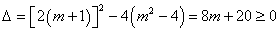，解得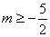
∴当且时，方程有实根.
综上所述：当时，方程有实根.

【变式2】若关于x的一元二次方程(a-2)x²-2ax+a+1=0没有实数解，求ax+3＞0的解集(用含a的式子表示)．
思路点拨：要求ax+3＞0的解集，就是求ax＞-3的解集，那么就转化为要判定a的值是正、负或0．因为一元二次方程(a-2)x²-2ax+a+1=0没有实数根，即(-2a)²-4(a-2)(a+1)＜0就可求出a的取值范围．
解：∵关于x的一元二次方程(a-2)x²-2ax+a+1=0没有实数根．
∴(-2a)²-4(a-2)(a+1)=4a²-4a²+4a+8＜0
∴满足
∵ax+3＞0即ax＞-3
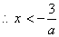
∴所求不等式的解集为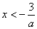.
类型四、根据与系数的关系，求与方程的根有关的代数式的值
9.(河北)若x₁，x₂是一元二次方程2x²-3x+1=0的两个根，则x₁²+x₂²的值是( )
A. B. C. D.7
思路点拨:本题解法不唯一，可先解方程求出两根，然后代入x₁²+x₂²，求得其值.但一般不解方程，只要将所求代数式转化成含有x₁+x₂和x₁x₂的代数式，再整体代入.
解:由根与系数关系可得x₁+x₂=，x₁·x₂=，x₁²+x₂²=(x₁+x₂)²-2x₁·x₂=()²-2×=.
答案:A.
总结升华:公式之间的恒等变换要熟练掌握.
类型五、一元二次方程的应用
考点讲解：
1．构建一元二次方程数学模型：一元二次方程也是刻画现实问题的有效数学模型，通过审题弄清具体
问题中的数量关系，是构建数学模型，解决实际问题的关键．
2．注重解法的选择与验根：在具体问题中要注意恰当的选择解法，以保证解题过程简洁流畅，特别要
对方程的解注意检验，根据实际做出正确取舍，以保证结论的准确性．
10.(陕西)在一幅长80cm，宽50cm的矩形风景画的四周镶一条金色纸边，制成一幅矩形挂图.如果要使整个挂图的面积是5400cm²，设金色纸边的宽为xcm，那么x满足的方程是( )
A.x²+130x-1400=0 B.x²+65x-350=0
C.x²-130x-1400=0 D.x²-64x-1350=0
解析:在矩形挂图的四周镶一条宽为xcm的金边，那么挂图的长为(80+2x)cm，宽为(50+2x)cm，由题意，可得(80+2x)(50+2x)=5400，整理得x²+65x-350=0.
答案:B.

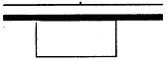
11.(海口)某水果批发商场经销一种高档水果，如果每千克盈利10元，每天可售出500千克，经市场调查发现，在进货价不变的情况下，若每千克涨价1元，日销售量将减少20千克，现该商场要保证每天盈利6000元，同时又要使顾客得到实惠，那么每千克应涨价多少元？
解：设每千克水果应涨价x元，依题意，得(500-20x)(10+x)=6000．
整理，得x²-15x＋50=0．解这个方程，x₁=5，x₂=10．
要使顾客得到实惠，应取x=5．
答：每千克应涨价5元．
总结升华：应抓住“要使顾客得到实惠”这句话来取舍根的情况．
12.(深圳南山区)课外植物小组准备利用学校仓库旁的一块空地，开辟一个面积为130平方米的花圃(如图)，打算一面利用长为15米的仓库墙面，三面利用长为33米的旧围栏，求花圃的长和宽．
解：设与墙垂直的两边长都为米，则另一边长为米，依题意得
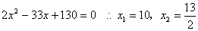
又∵ 当时，
当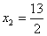时，
∴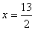不合题意，舍去．∴.
答：花圃的长为13米，宽为10米．

